Kính thưa quí bạn
Hôm nay xin gởi các bạn vài tin có khi ít nơi nào trích
1. Nga Tàu, Iran tung hứng tin vịt. Tin đồ Chủ tịch Bắc Hàn mỗ tim sức khoẻ không khá, Nam Hàn “đính chánh”
2. Tin về chloroquine ở Brazil, tin số người bịnh dịch Vũ Hán ở LA County (CA) có thể tới 200000 người lớn hơn con số công bố nhiều lắm.
3. Nhiều bằng hữu hỏi lại về bài viết của tác giả Trà Mi về (nhóm) tin vịt nickname Nguyễn Thuỳ Trang.
HCD 21-Apr-2020
-----------
Nếu không thấy hình xin đọc Microsoft Word attached
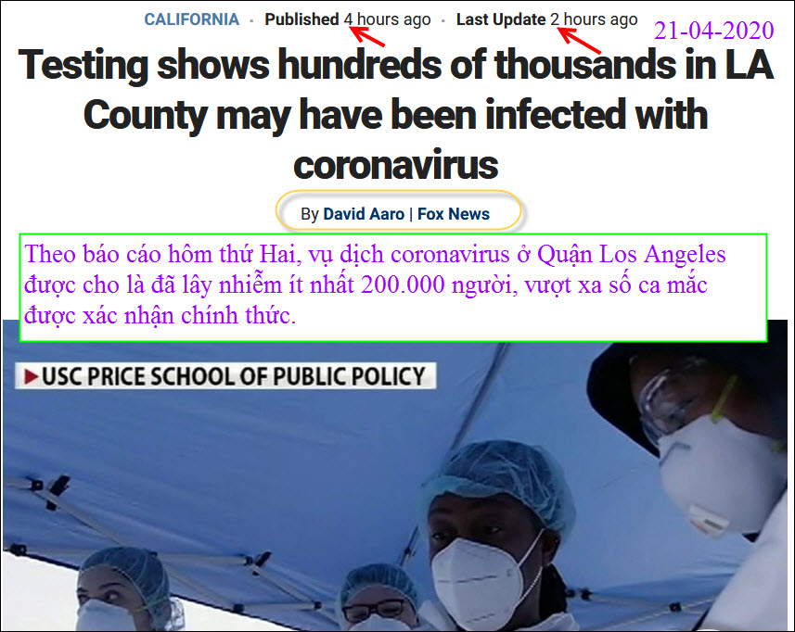
The coronavirus outbreak in Los Angeles County is believed to have infected at least two hundred thousand people by early April, which would far surpass the number of officially confirmed cases, according to a report on Monday. A large scale study by the University of Southern California and the ... View the article. https://flip.it/fNch6r
(Máy dịch)-> Theo báo cáo hôm thứ Hai, vụ dịch coronavirus ở Quận Los Angeles được cho là đã lây nhiễm ít nhất 200.000 người, vượt xa số ca mắc được xác nhận chính thức.

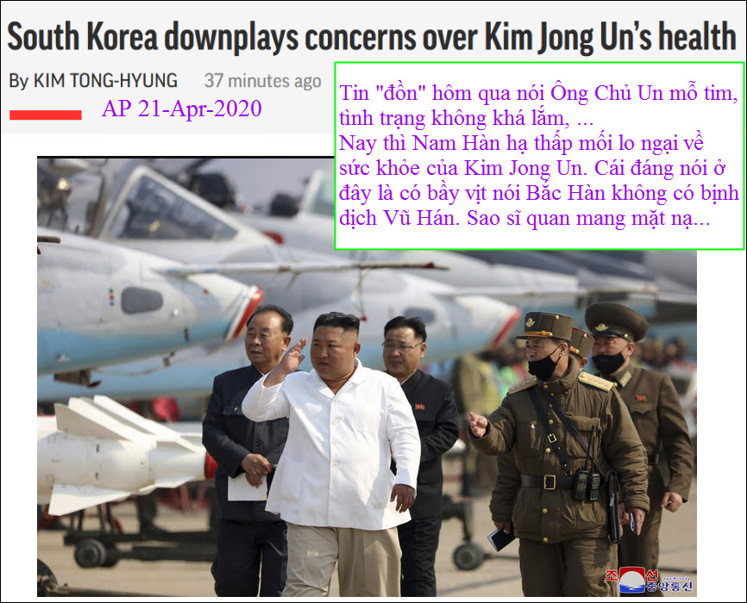
South Korea’s government says after unconfirmed reports described him as in fragile c... View the article. https://flip.it/Jx-.D8
HCD: Tin "đồn" hôm qua nói Ông Chủ Bắc Hàn mỗ tim, tình trạng không khá lắm, ...
Nay thì Nam Hàn hạ thấp mối lo ngại về sức khỏe của Kim Jong Un. Cái đáng nói ở đây là có một bầy vịt nói Bắc Hàn không có bịnh dịch Vũ Hán vì là bồ bịt của Tàun sao trong hình thấy sĩ quan mang mặt nạ vậy?
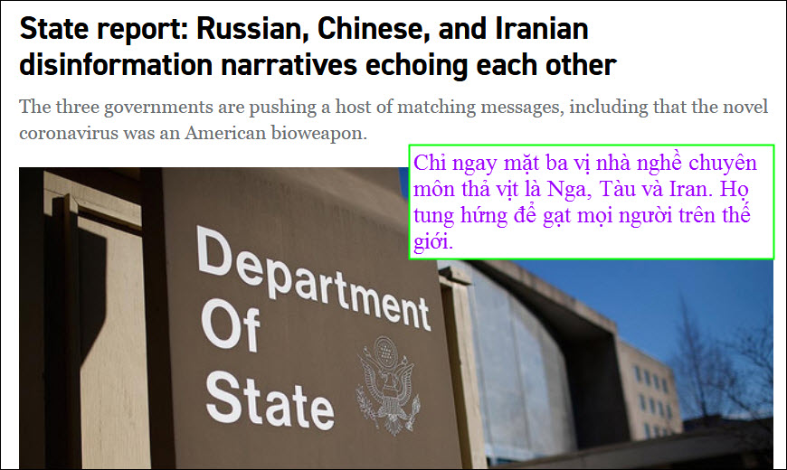
The three governments are pushing a host of matching messages, including that the novel coronavirus was an American bioweapon. China, Iran and Russia are using the coronavirus crisis to launch a propaganda and disinformation onslaught against the United States, the State Department warns in a new... View the article. https://flip.it/bO0CSk
HCD: Hiện có ba quốc gia họp nhau tung hứng tin vịt để gạt mọi người thế giới đó là Nga, Tàu Cộng, và Iran.
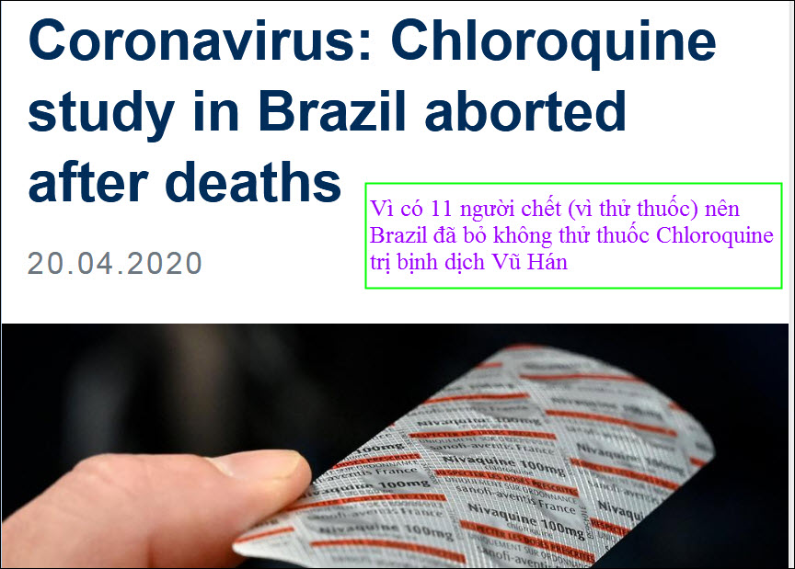
Too high a dose of the antimalarial agent chloroquine can cause severe cardiac arrhythmia in certain patients. Tests on COVID-19 patients in Brazil have been discontinued after 11 people died. In … View the article. https://flip.it/VDdW2G
(Máy dịch)-> Liều quá cao của thuốc chống sốt rét chloroquine có thể gây rối loạn nhịp tim nghiêm trọng ở một số bệnh nhân. Việc thử thuốc chloroquine trên bệnh nhân COVID-19 ở Brazil đã bị ngừng sau khi 11 người chết.
-----------

Có nhiều bằng hữu hỏi, xin gởi lại bài của Tác giả Trà Mi nói về một (hay nhiều) vị có nickname Nguyễn Thuỳ Trang chuyên tung tin vịt từ mươi năm nay. Bài đầu đủ hình ảnh và link để mọi người có thể xem mọi dẫn chứng. Trong lúc tang thương ngút trời nầy mà còn tung tin vịt thì … hết biết nói sao.
Nếu không thấy hình xin đọc Microsoft Word attached
Bài trích bên dưới lấy từ đây: http://dcvonline.net/2020/04/13/nguyen-thuy-trang-dai-bip/ đăng ngày 13 tháng 4 năm 2020 tức cách đây 1 tuần.

/ trích -- > /
Nguyễn Thùy Trang: Đại Bịp
Editor_ Posted on April 13, 2020 Posted in Chính Trị Xã Hội, Người Việt Hải Ngoại, Quan Điểm, Thế Giới, Thời Sự Việt Nam 0 Comments
Trà Mi
Trong thời đại dịch, lừa đảo dân đen, dù người lãnh đạo quốc gia hay một dám vô danh tiểu tốt trên mạng xã hội đều là loại vô đạo đức, bất lương, sơn đông mãi võ bán dầu rắn với cao hổ cốt trị COVID-19. Đừng nghe bọn bịp!
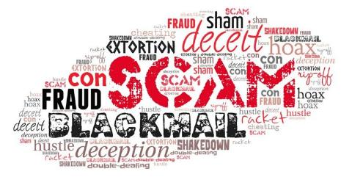
Bịp thời đại dịch. Nguồn: OntheNet
Phải viết về Nguyễn Thùy Trang (https://www.facebook.com/thuytrangnguyennews/là một việc chẳng đặng đừng vì nhận thấy một số bạn trong và ngoài nước đã và đang mắc bẫy. Tuyên truyền phỉnh gạt người dân là kỹ thuật cũ rích của Việt Cộng từ thời VNCH, nhưng dường như nó vẫn có kết quả, và có thể hữu hiệu hơn xưa nhờ tốc độ của xa lộ thông tin. Giọt nước làm tràn ly là một người bạn thân vừa cho hay
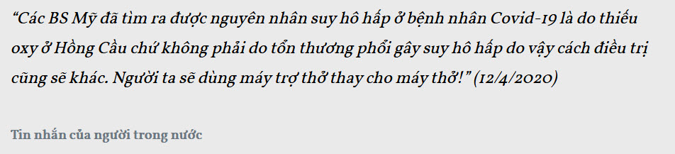
Người bạn thân còn đưa cả nguồn dẫn đến một bài báo (hại) của Nguyễn Thùy Trang đăng trên Vietstar News (https://bit.ly/2y7Rx8K) giật tít “Covid-19: Có tin vui giữa giờ tuyệt vọng?” chép lại một post (bài) trên trang Facebook Nguyễn Thùy Trang.
Cùng ngày một người Việt trong nước cũng đăng cả khung màu sắc thật huy hoàng công bố “tin” tương tự vừa khẳng định “Virus Wuhan phá hoại hồng cầu chứ không uy hiếp đường hô hấp” vừa “Nhờ các BS check” vì nghi ngờ cách điều trị hiện tại của giới y khoa và dịch tễ học thế giới là sai:
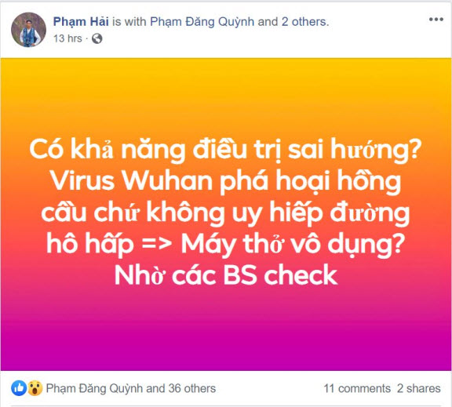
Nguồn: https://www.facebook.com/pvh.free (12/4/2020)
Nguyễn Thùy Trang (NTT) là ai? Đây là một nhân vật/nhóm tự xưng là bác sĩ, đã có mặt trên mạng xã hội từ ít nhất 15 năm qua đi từ Paltalk đến Facebook hiện nay. Quá trình 15 lừa đảo dân mạng của NTT quá dài không bút mực hay bàn phím nào tả hết được. Sau đây chỉ là một vài ví dụ về những tiểu sảo của Nguyễn Thùy Trang đã và đang dùng vừa để làm bia chắn, vừa để thu hút dân đen
- Chúa Giê Su và Đức Mẹ
- Chống cộng sản
- Ủng hộ tổng thống Donald Trump
- Vinh danh lính VNCH
- Xưng là đảng viên của đảng Dân chủ Nhân dân
- Dùng ½ sự thật, v.v.
Bia chắn thứ 5, NTT bịp tinh vi hơn một chút, đưa cả email và trang web của đảng Dân chủ Nhân dân, www.ddcnd.org. Nếu lên mạng đi tìm trang web đó người ta sẽ biết rằng nó đã chết từ lâu. Tuy nhiên vẫn có một đường dẫn đến một trang Facebook cùng tên ở https://www.facebook.com/dangdcnd/. Mục tiêu của “đảng Dân chủ Nhân dân có đoạn ghi
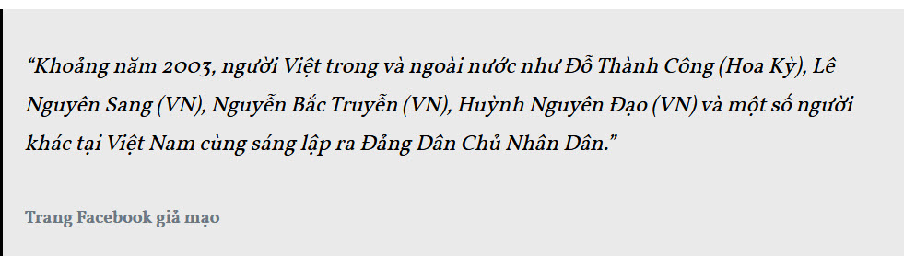
(Nguyễn Bắc Truyển chứ không phải Nguyễn Bắc “Truyễn”)
Trích đoạn trên đây là thật, nhưng chỉ là ½ sự thật vì Đảng Dân Chủ Nhân Dân có một trang Facebook khác ở https://tinyurl.com/wer27qz và nhũng bài viết sau cùng cách đây đã 7 năm (1 September 2013). Nói cách khác, Đảng Dân chủ nhân Dân không còn có mặt hoạt động trên mạng internet từ tháng 10, 2013. Tháng trước, NTT đã đi trước (19/3) cả tổng thống Mỹ ao ước (24/3) Hoa Kỳ sẽ trở lại tại hoạt động vào Lễ Phục Sinh (12 tháng 4, 2020).
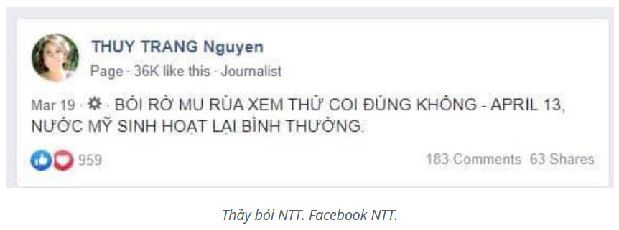
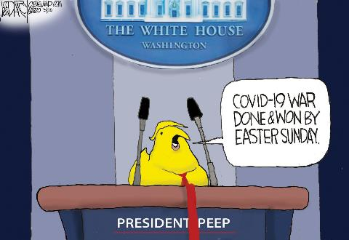
“Tôi rất muốn Mỹ sinh hoạt lại vào lễ Phục sinh.” – Donald Trump (Fox News 24/3/2020)
Ngay ngày NTT tiên đoán “nước Mỹ trở lại sinh hoạt bình thường”, 13/4/2020, tại Hoa Kỳ trung bình mỗi ngày có 1806 bệnh nhân chết vì COVID-19, trong tổng số gần 23000 người đã thiệt mạng và hơn ½ triệu (560,891) công dân Mỹ đã nhiễm bệnh.
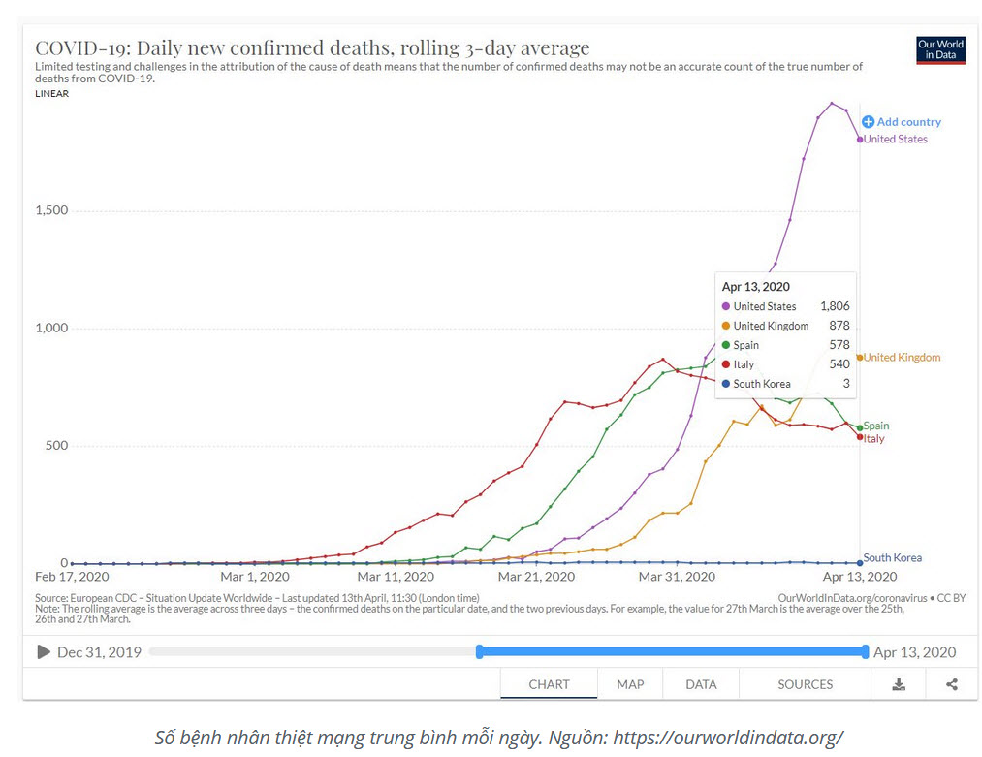
Đến ngày 12 tháng 4, NTT tung lựu đạn khói để những “tín đồ” không còn nhớ đến lời tiên đoán hôm 13 tháng 3 cũng như “ao ước” của tổng thống Donald J. Trump hân hoan mở của nước Mỹ sinh hoạt bình thường. Đó là hỏa mù “Covid-19: Có tin vui giữa giờ tuyệt vọng?” như Vietstar giật tít và “Sau 3 Tháng Mới Tìm Được Bệnh Vũ Hán” trên Facebook NTT.
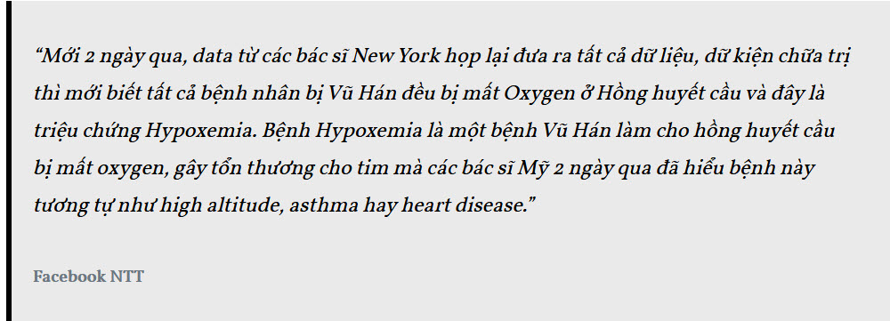
Không ai hỏi “data từ các bác sĩ New York” là data nào? Bác sĩ nào? Nguồn tin nào? Tín đồ của NTT đọc nhưng dòng trên như đọc chú tiếng Phạn hay đọc thánh kinh và không cần suy nghĩ hay tìm hiểu. Nhưng bảo họ đi tìm hiểu cũng khó vì NTT bịp rất tinh vi. Trong một bài khác ngay sau đó, đại bip lại tiếp tục nổ,
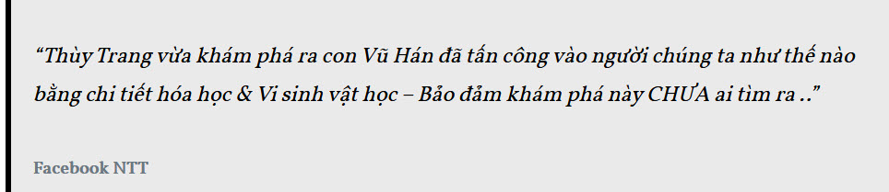
Và đưa 2 nguồn
- https://www.sciencedirect.com/…/ar…/abs/pii/0022190278804023
- https://www.ncbi.nlm.nih.gov/pubmed/10512707)
dẫn đến phần tóm lược của 2 luận văn về Hóa học Vô cơ và Hạch tâm viết về “Tương tác giữa kẽm (II) và mangan (II) với huyết sắc tố”, một viết từ năm 1977 và một viết năm 1999. Tín đồ của NTT đọc tựa đề của 2 luận văn khoa học nói trên có thể bất tỉnh nhân sự tức thì vì ai trong số họ sẽ hiểu được “Interaction of zinc(II) and manganese(II) with hemoglobin” và “Magnesium(II) and zinc(II)-protoporphyrin IX’s stabilize the lowest oxygen affinity state of human hemoglobin even more strongly than deoxyheme” là cái giống gì cơ chứ?
Đó là tiếng Anh, còn tiếng Việt thì ai trong đám uống Kool Aid của NTT từ thuở cha sinh mẹ đẻ đến nay đã được nghe đến (khoan nói hiểu) “kẽm (II)” và “mangan (II)” là cái gì. Còn dòng chữ sau đây nghĩa là gì? Có Google, họ cũng không thể biết chúng nghĩa là gì
Mg(II)-Fe(II) and Zn(II)-Fe(II) hybrid hemoglobins (i.e. α2 (Fe)β2(M) and α2(M)β2(Fe); M = Mg(II), Zn(II) Đó là một vài kỹ thuật bịp tinh vi NTT dùng để hù dọa đàn cừu mê tín trên mạng xã hội.
Trong thời đại dịch, lừa đảo dân đen, dù người lãnh đạo quốc gia hay một dám vô danh tiểu tốt trên mạng xã hội đều là loại vô đạo đức, bất lương, sơn đông mãi võ bán dầu rắn với cao hổ cốt trị COVID-19. Đừng nghe bọn bịp!
Hãy nghe lời khuyên của bác sĩ gia đình của bạn hay đọc và nghe những bác sĩ đang đứng đầu chiến tuyến như Fauci, Birx, v.v. (Mỹ), Theresa Tam, Howard Njoo, v.v. (Canada) và những người làm khoa học thực sự khác trên thế giới. Nguyễn Thùy Trang chỉ là một đại bịp đang múa rối.
13 tháng 4, 2020
© 2020 DCVOnline
Nếu đăng lại, xin ghi nguồn và đọc “Thể lệ trích đăng lại bài từ DCVOnline.net”
(link trên nầy chết, nhưng tác giả ghi thì giữ nguyên, các bạn đọc nguyên văn ở link ngay đây: http://dcvonline.net/2020/04/13/nguyen-thuy-trang-dai-bip/ )

Nguồn: DCVOnline biên tập và minh họa.
/ < -- hết trích /
Các bạn có thể kiểm chứng bài trên từ nguồn nầy:
http://dcvonline.net/2020/04/13/nguyen-thuy-trang-dai-bip/
Ghi chú: Thưa các bạn tôi không quen biết với cả hai tác giả cái email và vị có nickname Nguyễn Thuỳ Trang. Nhưng các bạn biết xưa nay tôi hay nhốt vịt, do đó những người chuyên môn chế tạo tin vịt thường đểu bị tôi “thổi còi việt vị”. Bài trên tôi trích gởi các bạn xem để tham khảo. Các bạn đừng tin tôi hay những gì các bạn đọc được, hãy tin ở chính sự suy xét của chính mình.
Nếu không thấy hình xin đọc Microsoft Word attached
-------------
Theo qui ước xưa nay chữ tím do tôi viết, chữ xanh két nghiêng là email của người khác,chữ đen thường là trích dẫn từ nguồn tin dùng tham khảo
Các bạn còn nhớ cách nay năm ba năm tôi nói vị có nickname Nguyễn Thuỳ Trang nầy có lẽ là một tay đực rựa không. Và sau nầy tôi thấy hình như là có vài người có nickname nầy cùng làm chung một việc thả vịt. Tấm ảnh trong hình dưới chưa chắc là hình thật của vị (những vị) có tên NTT đâu. Tôi nghi là một tay đực rựa có tuổi có liên hệ tới ngành y dược, tìm thì ra được manh mối, chuyện dễ, nhưng không đáng mất thì giờ. Ghi thêm: Có những vị Bác sĩ (MD) thật cùng tên, các bạn chớ có lầm tưởng họ là những vua thả vịt.

Hình sau đây thấy trong Internet tôi không rõ thực hư, thấy có hàng chữ là lạ “đơn vị tác chiến điện tử…” thì lấy các bạn xem chơi thôi.



